
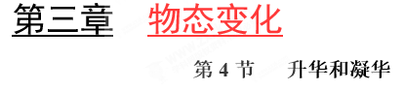
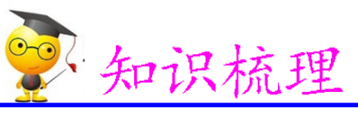
本节学习的重点是知道升华和凝华现象，难点是怎样在各种物态变化中识别升华和凝华现象。学习时应注意结合自然界中和日常生活中的现象，注意对各种物态变化及其过程中的吸放热情况进行分析比较。中考命题多以填空题和选择题的形式出现，主要考查升华和凝华的现象。
一、升华
1．定义
物质直接由固态变为气态的过程叫升华。如：橱柜中的樟脑球过一段时间变小，在樟脑球变小的过程中，樟脑球由固态直接变为气态；冬天，挂在外面刚洗完的衣服上结的冰没有熔化过了一段时间衣服也晾干了，原因是冰由固态直接变为气态，这都是升华现象。
2．升华吸热
把少量固态碘放人烧瓶中，瓶口加盖玻璃片，然后微微加热，在用慢火加热的过程中，我们看到紫色气体充满整个烧瓶，并且固态碘逐渐减少，最后不见了，而盛碘的烧瓶中没有液体出现，也就是固态碘没有变成液态而是从固态直接变成了气态，而在此过程中我们对碘加热，说明碘的升华过程是吸热过程。
以上现象说明：物质由固态直接变为气态要吸热，即升华吸热。
应用：物体升华从周围环境吸热有降温制冷的作用，其应用有人工降雨、贮藏食物、医学手术等。
二、凝华
1．定义
物质由气态直接变为固态的过程叫凝华。如北方冬天窗户内侧的冰花，冬天树枝上的雾凇，地上的霜等都是凝华现象。
2．凝华放热
在碘升华的实验中，当我们停止加热后，慢慢地我们看到容器中碘蒸气遇冷又凝华成固态的碘颗粒，附着在玻璃盖上。凝华是升华的相反过程，可以通过逆向思维理解凝华过程，升华是由固态直接变为气态，逆向思考时，凝华应该是由气态直接变为固态，升华吸热，则凝华放热。
俗话说：霜前冷、雪后寒，就是由于霜是水蒸气凝华形成的，当气温低于0℃时，水蒸气才会凝华，所以下霜前气温低，即霜前冷；下雪后，雪熔化或升华，会从周围吸收大量的热量，所以雪后寒。
三、物态变化中的吸放热
1．六种物态变化
熔化、汽化、升华是吸热过程，凝固、液化、凝华是放热过程。
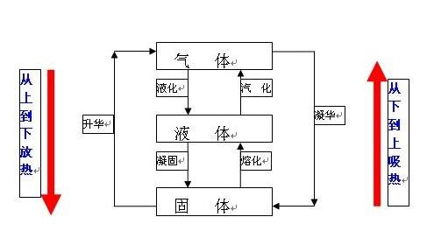
2．常见自然现象中的物态变化
自然现象 | 成因 | 物态变化
云 | 太阳光照到地面上，水温升高，含有水蒸气的高温空气快速上升，在上升过程中，空气逐渐冷却，水蒸气液化成小水滴或凝华成小冰晶，便形成云 | 液化或凝华
雨 | 云层中的小冰晶熔化及水蒸气液化成小水滴，与原来的小水滴混合在一起，小水滴合并成大水滴时，大水滴便下落，形成雨 | 液化、熔化
雾 | 雾是水蒸气在空气中遇到冷空气液化成的小水滴，这些小水滴悬浮在空气中，在地面附近形成雾 | 液化
露 | 白天天气较热，夜晚温度较低时，空气中的水蒸气遇到温度较低的树叶花草等液化成小水滴附着在它们的表面上，形成露 | 液化
霜、雪 | 霜是地表的水蒸气在0 ℃以下的温度下，直接凝华成的固体。如果高空的温度在0 ℃以下，水蒸气直接凝华成小冰晶，水便以雪的形式降回地面 | 凝华
冰雹 | 雹是体积较大的冰珠，云中的冰晶和水珠被上升气流带到气温低于0 "C的高空凝结为小冰珠，小冰珠在下落时，其外层受热熔化成水，并彼此结合，使冰珠越来越大，如果上升气流很强，就会再开人高空，在其表面形成一层冰壳，经过多次上下翻腾，能结合成较大的冰珠，当上升气流托不住它时，冰珠就落到地面上，形成冰雹 | 熔化、凝固等

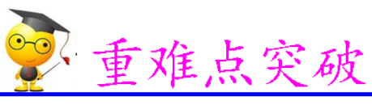
重难点01 升华、凝华现象及判定

夏天，人们看到冰棒周围有“白气”，冰棒纸外面有“白霜”，这是由于（ ）
A．白气和白霜都是水蒸气凝华而成的
B．白气和白霜都是水蒸气凝固而成的
C．白气是水蒸气凝固而成，白霜是水蒸气凝华而成的
D．白气是水蒸气液化而成，白霜是水蒸气凝华而成的
【参考答案】D
【详细解析】夏天剥开冰棒纸时，可以看到冰棒的周围冒“白气”，“白气”是由空气中的水蒸气遇到冷的冰棒液化形成的。刚从冰箱中拿出的冰棒，包装纸上会沾有“白粉”，是空气中的水蒸气遇冷变成的小冰晶，属于凝华现象。 学科@#网
【名师点睛】识别物态变化时，要重点弄清物体的初状态和末状态，然后根据概念在进行辨别。对于物态变化吸放热情况，记住“固→液→气”是吸热过程，“气→液→固”是放热过程。

1．干冰在人工降雨、食品保鲜中有重要的应用，你知道干冰是怎么制成的吗？在液体二氧化碳生产干冰的过程中，一部分液体二氧化碳要______变成气体二氧化碳排走，这一过程要______，余下的液体二氧化碳则由于______而______变成了固体，再经过压缩为颗粒或块状的干冰。关于上述各空应填内容，下列各项正确的是
A．升华，吸热，放热，凝华
B．汽化，吸热，放热，液化
C．汽化，吸热，放热，凝固
D．汽化，吸热，放热，凝华
【答案】C
【解析】液态二氧化碳变为气态属于汽化现象，汽化吸热；液态二氧化碳变为固态属于凝固现象，凝固放热，故选C。
2．小明在观察“碘锤”中的物态变化之前，查阅资料得知：酒精灯外焰的温度约为800 ℃。碘的熔点为113.7 ℃。采用图中的两种方式加热，一会儿后，发现图甲所示实验中，会有大紫色气体出现，这是甲中的碘颗粒因________热（填“吸”或“放”）而________；图乙所示实验中，出现了少量的液态的碘，它是由于固态碘______而产生的。停止加热后，“碘锤”中的碘蒸汽都会发生 ________，成为黑色小颗粒，附着在玻璃壁上，此过程要________热（填“吸”或“放”）。
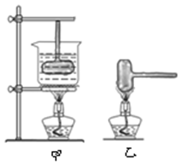
【答案】吸 升华 熔化 凝华 放
【解析】甲图，在水中加热，水的温度约为100 ℃，碘的熔点为113.7 ℃，所以碘不会熔化；碘颗粒吸热会从固态直接变为气态，则该物态变化为升华。图乙中，酒精灯外焰温度约为800 ℃，高于碘的熔点，碘吸热可能熔化。当停止加热后，碘蒸汽放热从气态直接变为固态，则物态变化为凝华。
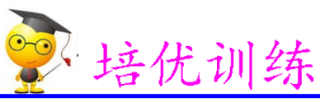
1．大自然中关于霜、云、雾、露的形成，下面说法正确的是
A．云是水蒸气升入高空时凝华成的小冰晶
B．雾是漂浮在空气中的大量的水蒸气
C．露是大量的小冰晶吸热熔化成的小水珠而形成的
D．霜是空气中的水蒸气直接凝华成的大量的小冰晶
【答案】D
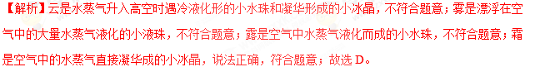
2．下列现象与物态变化的类型对应关系正确的是
A．加在饮料中的冰块逐渐变小——熔化
B．用久了的灯泡钨丝变细——凝华
C．湿衣服在阳光下变干——升华
D．水烧开时，壶嘴出现“白气”——汽化
【答案】A
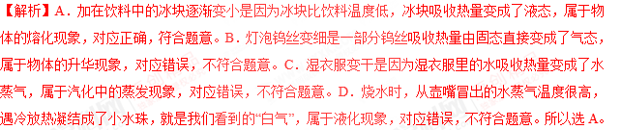
3．寒冷的冬天，玻璃窗上会起“雾”或结“冰花”，下面关于此现象的说法正确的是
A．玻璃窗上的“雾”是水蒸气凝华形成
B．玻璃窗上的“冰花”是水蒸气升华形成
C．“雾”出现在玻璃窗的外表面
D．“冰花”结在玻璃窗的内表面
【答案】D
【解析】雾的形成属于液化现象，故A错；冰花的形成属于凝华现象，故B错；玻璃窗上的“雾”是由于室内空气中的水蒸气遇冷液化而成，所以在玻璃窗的内表面，故C错；玻璃窗上的“冰花”是由于室内空气中的水蒸气遇冷凝华而成，所以在玻璃窗的内表面，故D正确；应选D。
4．小林根据下表中的数据，得出一些结论，其中正确的是
物质 | 熔点/℃（在标准大气压下） | 沸点/℃（在标准大气压下）
酒精 | －114 | 78.5
铝 | 660 | 2 327
碘 | 113.5 | 184.4
铜 | 1 083 | 2 595
水银 | －38.8 | 357

A．90 ℃的碘不会升华
B．零下10 ℃的酒精也能汽化
C．零下20 ℃的水银是固态的
D．用来熔化铜的容器可以用铝制成
【答案】B
【解析】固态的碘在任何温度下都会升华，碘的熔点是113.5 ℃，在90 ℃时处于固态，能够升华，此选项错误；物质由液态变成气态的过程叫汽化，汽化包括蒸发和沸腾两种方式，酒精的熔点（凝固点）是-114 ℃，所以-10 ℃的酒精处于液态，能够汽化，此选项正确；水银的凝固点（熔点）是-38.8 ℃，所以-20 ℃的水银是液态的，此选项错误；铜的熔点是1 083 ℃，铝的熔点是660 ℃，用铝做熔化铜的器皿，铜还没有达到熔点，器皿（铝）就熔化、漏了，此选项错误。故选B。 学@#科网
5．缺水已是一个世界性的普遍现象，因此我们要珍惜每一滴水，海水淡化是解决缺水问题的方法之一。现在所用的海水淡化的方法有很多种，其中一种是蒸馏法，即先将海水中的水汽化而把盐留下，再将水蒸气冷凝为液态的水。关于以上过程涉及的物态变化和吸（放）热情况，下列说法正确的是
A．先升华后凝华，先吸热后放热
B．先汽化后凝固，先放热后吸热
C．先汽化后液化，先吸热后放热
D．先汽化后液化，先放热后吸热
【答案】C
6．为了探究升华和凝华现象，老师做了如图所示的实验。同学们发现碘锤内出现紫色的碘蒸汽，认为碘从固态变成了气态，是升华现象，小明同学对此提出了疑义，他认为固态碘先变成液体再变成气体，因为速度太快，液态出现的时间太短，因而没有观察到。同学们争论不休！
老师告诉同学们一组数据：常温下，碘的熔点为113.60 ℃，碘的沸点为184.25 ℃，酒精灯火焰的温度约400 ℃，根据这些数据，老师所做的实验中，碘可能经历了由固态到液态再到气态的变化过程。该实验并不能得出碘升华的结论。
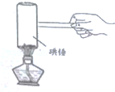
（1）碘是 （选填“晶体”或“非晶体”），理由是 ；
（2）若要解决这个“争议”，必须对实验加以改进，你认为怎样改进实验更合理： ；
（3）通过这个案例，你对学习物理又有怎样的感受呢？ 。
【答案】1）晶体 碘有固定的熔化温度 （2）将装固态碘的碘锤放在沸水中加热，沸水的温度低于碘的熔点，所以碘的温度最多只能达到水的沸点，碘不会熔化，所以看得到碘蒸气只能是升华的结果 （3）善于发现问题、提出问题并善于通过实验来验证问题，是学好物理的前提
【解析】（1）只有晶体才有熔点，已知碘的熔点为113.60 ℃，所以碘是晶体；
（2）将装固态碘的碘锤放在沸水中加热，沸水的温度低于碘的熔点，所以碘的温度最多只能达到水的沸点，碘不会熔化，所以看得到碘蒸气只能是升华的结果；
（3）善于发现问题、提出问题并善于通过实验来验证问题，是学好物理的前提。
7．
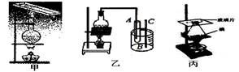
（1）如图甲所示，用酒精灯对烧瓶加热一段时间后，发现瓶中水量减少，这是由于水_________造成的（填物态变化名称）；而金属盘底部出现水滴，这是由于金属盘的温度_______ ，使水蒸气发生_________ 而形成的.
（2）如图乙所示，将烧瓶内水沸腾时所产生的水蒸气通入试管A中，试管A放在装冷水的容器B内，过一段时间，观察到试管A中产生的现象是__________________，同时看到温度计C的示数升高，这个实验说明了________________________。
（3）如图丙，把少量碘放入锥形瓶中，瓶口加盖玻璃片。微微加热，瓶中充满紫色的碘蒸气，此过程碘发生的物态变化是______________ 。停止加热，碘蒸气凝华，看到的现象是 。
【答案】（1）汽化 低 液化 （2）有液体水产生 液化放热 （3）升华 瓶壁上出现固态的碘颗粒
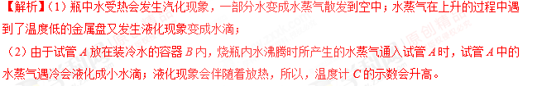
8．如图是小红做“观察碘升华”的实验装置。
她的操作是：在烧杯中放少量的碘，烧杯口放一只装有冷水的烧瓶，用酒精灯给烧杯加热。
标准大气压下部分物质的熔点（凝固点）、沸点（℃）
物质 | 水 | 酒精 | 煤油 | 碘 | 铜 | 铁 | 金
熔点（凝固点） | 0 | ﹣117 | ﹣30 | 113.6 | 1 083 | 1 535 | 1 064
沸点 | 100 | 78.5 | 150 | 184.25 | 2 360 | 2 750 | 2 500
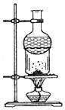
（1）结合你的探究经历，描述小红观察到的实验现象。
（2）交流评估时，小明查阅了部分物质的熔点、沸点（见表），他发现碘的熔点是113.6 ℃，碘的沸点是184.25 ℃，酒精灯的火焰温度约400 ℃，他认为小红所做的实验中，碘可能经历了由固态到液态再到气态的变化过程，小红的实验并不能得出碘升华的结论，请你针对小明的质疑，选用上述器材或补充必要的辅助器材设计一个实验，证明碘直接从固态变为气态，写出实验方案并扼要说明。
【答案】见解析
